**bel.ru**

**Жители села Красный Хутор просят улучшить бытовые условия в ПВР**

Вчера, 17:24

Фото: соцсети Вячеслава Гладкова

**Губернатор Белгородской области встретился в ПВР с жителями обстрелянного села**

**Жителей села временно переселили в ПВР после обстрела со стороны Украины.**

Сюжет

[Губернатор](https://bel.ru/tags/gubernator)

18 сентября Вячеслав Гладков встретился с жителями села Красный Хутор в пункте временного размещения. Жители просят улучшить бытовые условия в ПВР.

Холодильники, телевизоры уже завтра приобретем, кто-то просит книжки почитать. Так как много жителей преклонного возраста, кого-то положим в больницу и решим все вопросы с лекарственным обеспечением. Были вопросы по трудоустройству, со школами и тд.

Вячеслав Гладков

Вячеслав Гладков также отметил, что вместе с главой района и главой поселения все просьбы жителей будут отработаны в ближайшее время.

<https://bel.ru/news/2022-09-18/zhiteli-sela-krasnyy-hutor-prosyat-uluchshit-bytovye-usloviya-v-pvr-1483484>

**На Белгородскую область надвигается сильный ветер**

Вчера, 16:56

Фото: Bel.ru

**В понедельник, 19 сентября, местами порывы ветра достигнут 19 м/с. Об этом сообщили в региональном МЧС.**

19 сентября на территории Белгородской области ожидается облачная погода. В отдельных районах пройдёт небольшой дождь.

Ветер будет дуть со скоростью 8-13 м/с, местами порывы ветра достигнут 19 м/с.

Температура воздуха ночью поднимется до +11 ˚С, днём —  до +18 ˚С.

Читайте также:

[Воскресенье в Белгородской области будет ветреным и дождливым](https://bel.ru/news/2022-09-17/voskresenie-v-belgorodskoy-oblasti-budet-vetrenym-i-dozhdlivym-1483248)[Какая погода будет 1 сентября в Белгородской области](https://bel.ru/news/2022-08-31/kakaya-pogoda-budet-1-sentyabrya-v-belgorodskoy-oblasti-1257133)[МЧС: в Белгородскую область приходят золотая осень и похолодание](https://bel.ru/news/2022-09-01/mchs-v-belgorodskuyu-oblast-prihodit-zolotaya-osen-i-poholodanie-1258183)

<https://bel.ru/news/2022-09-18/na-belgorodskuyu-oblast-nadvigaetsya-silnyy-veter-1483481>

**bel.kp.ru**

19 сентября в Белгородской области будет дождливо и ветрено

Температура воздуха не будет превышать 18 градусов тепла

Не стоит прятаться от сильного ветра около стен домов, так как с крыш и балконов возможно падение шифера и других предметов.

По данным белгородских синоптиков, завтра, 19 сентября, на территории региона ожидается облачная погода. Местами небольшой дождь. Ветер юго-западный, 8-13 м/с, местами порывы до 19 м/с.

Температура воздуха ночью 6-11 градусов тепла, днем от +13 до +18 градусов. В Белгороде ночью 8-10 градусов выше ноля, днем от +14 до +16 градусов.

Главное управление МЧС России по Белгородской области рекомендует жителям региона быть внимательными и ответственными при обращении с огнем и не допускать возгорания сухой травы вблизи жилых домов и хозяйственных построек.

Белгородцам необходимо помнить, что сильный порывистый ветер может стать причиной нарушений в работе систем энергоснабжения и связи, повреждения слабозакрепленных конструкций зданий. Не стоит прятаться от сильного ветра около стен домов, так как с крыш и балконов возможно падение шифера и других предметов. Ни в коем случае не пытайтесь укрыться за остановками общественного транспорта, рекламными щитам, недостроенными зданиям, под деревьями.

При перепадах напряжения в электрической сети квартиры, немедленно обесточьте все электробытовые приборы, выдерните вилки из розеток, чтобы во время вашего отсутствия при внезапном включении электричества не произошёл пожар. В случае происшествия звоните по телефону Службы спасения "112". Единый телефон доверия Главного управления МЧС России по Белгородской области - 39-99-99.

Читайте на WWW.BEL.KP.RU: <https://www.bel.kp.ru/online/news/4925706/>

**bel.aif.ru**

**В Валуйках под Белгородом после обстрела пострадали 72 дома**

[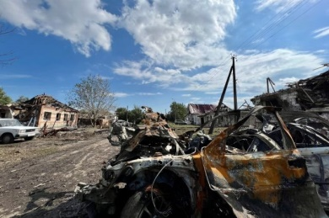](https://aif-s3.aif.ru/images/029/369/a8ac661aa0bc280b33a0fddb4d06f400.jpg)

Вячеслав Гладков / [Telegram-канал](https://web.telegram.org/)

Белгород , 18 сентября - АиФ Белгород.

В Валуйках после обстрела пострадали 72 дома, сообщает губернатор **Вячеслав Гладков** в своем Telegram-канале.

«Возвращаюсь из Валуек. На сегодняшний день это, наверное, самые тяжелые последствия от обстрела со стороны Украины после города Белгорода 3 июля. Подомовой обход показал, что в 72 жилых домах есть разрушения различной степени тяжести. По девяти домам будет проводиться дополнительная экспертиза, но уже сейчас видно, что восстановлению они не подлежат. Только сносить и строить заново», — добавил Гладков.

С понедельника, 19 сентября, замгубернатора **Владимир Базаров**, министр строительства **Оксана Козлитина**, министр ЖКХ**Алексей Ботвиньев** и глава Валуйского городского округа **Алексей Дыбов**будут проводить подомовой обход и зафиксируют все разрушения. Также на месте чиновники поговорят с жителями и там, где возможно строители начнут восстановительные работы. Местным жителям помогут вывезти личные вещи, а если необходимо, организуют складское помещение.

Напомним, что 16 сентября около двух часов ночи Гладков сообщил об обстреле города Валуйки. Один местный житель погиб.

<https://bel.aif.ru/incidents/v_valuykah_pod_belgorodom_posle_obstrela_postradali_72_doma>

**belpressa.ru**

**Вячеслав Гладков посетил пострадавшие от обстрела Валуйки**

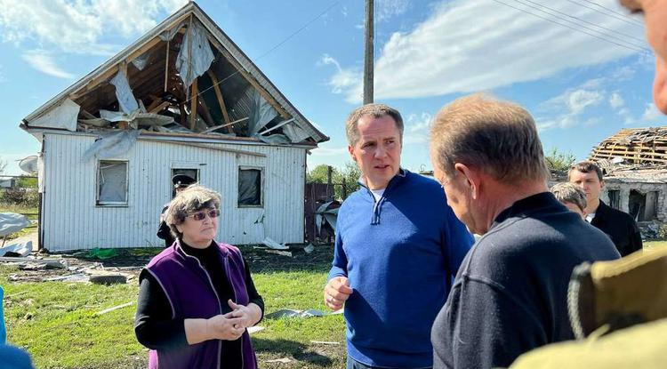Фото: пресс-служба регионального правительства

**В результате обстрела города со стороны ВСУ повреждено 72 дома, 9 – не подлежат восстановлению.**

Напомним, Валуйки [подверглись](https://www.belpressa.ru/accidents/chp/46060.html) обстрелу ночью 16 сентября. Пострадали люди, один человек [погиб](https://www.belpressa.ru/accidents/chp/46037.html). После ЧП власти [встретились](https://www.belpressa.ru/accidents/chp/46055.html) с жителями, чтобы оценить нанесённый ущерб.

Сегодня, 18 сентября, город посетил **Вячеслав Гладков**.

«На сегодняшний день это, наверное, самые тяжёлые последствия от обстрела со стороны Украины после Белгорода 3 июля», – [рассказал](https://t.me/vvgladkov/770) губернатор в своём телеграм-канале.

<https://www.belpressa.ru/type/news/46089.html>

**В Белгородской области ожидается ветер до 19 м/с**

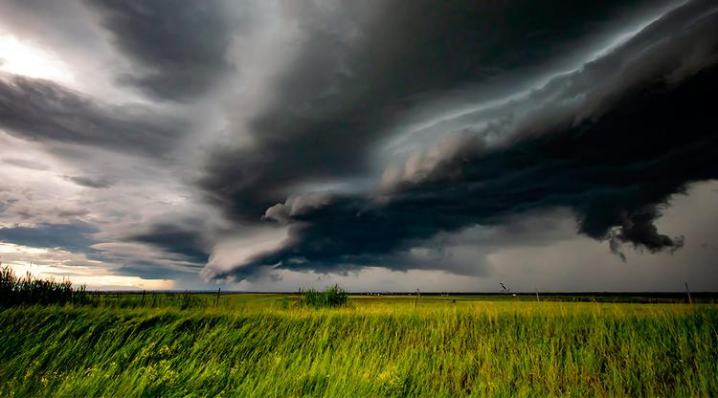Фото: pixabay.com

**По данным синоптиков, в понедельник, 19 сентября, в регионе будет облачная погода.**

В пресс-службе ГУ МЧС по Белгородской области сообщили, что завтра в регионе местами ожидается небольшой дождь.

Ветер 8–13 м/с, с порывами до 19 м/с. Температура воздуха ночью 6–11˚ тепла, днём от 13 до 18˚ тепла. В Белгороде ночью 8–10˚ тепла, днём от 14 до 16˚ тепла.

<https://www.belpressa.ru/type/news/46087.html>

**В Белгороде водитель «Опеля» сбил пешехода**

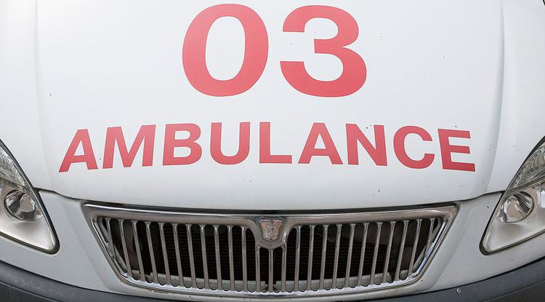Фото: Вадим Заблоцкий

**44-летнюю женщину с травмами доставили в больницу.**

Как сообщили в пресс-службе УГИБДД по Белгородской области, ДТП произошло 17 сентября в 22:00 на Харгоре.

31-летний водитель «Опеля» в районе дома № 17а на улице Будённого наехал на 44-летнюю женщину, которая переходила дорогу вне пешеходного перехода.

В результате аварии пострадавшую увезли в больницу.

<https://www.belpressa.ru/type/news/46085.html>

**belgorodtv.ru**

**Белгородцев предупредили о порывистом ветре 19 сентября**

[18.09.2022](https://belgorodtv.ru/?m=202209)

В Белгородской области в понедельник, 19 сентября, ожидаются небольшие дожди и сильный ветер.

В регионе ожидается облачная погода. Местами небольшой дождь. Ветер юго-западный 8-13 м/с, местами порывы до 19 м/с.

Температура воздуха ночью +6…+11˚ C, днем +13…+18˚ C. В Белгороде ночью +8…+10˚ C, днем +14…+16˚ C.

<https://belgorodtv.ru/?p=251927>

**После обстрела ВСУ в Валуйках повреждены 72 дома**

[18.09.2022](https://belgorodtv.ru/?m=202209)

Губернатор Белгородской области Вячеслав Гладков побывал в Валуйках и встретился с жителями поврежденных 16 сентября домов.

По словам главы региона, были повреждены 72 дома. По девяти домам будет проводиться дополнительная экспертиза, которые скорее всего восстановлению не подлежат.

«С завтрашнего дня мой заместитель Владимир Базаров, министр строительства Оксана Козлитина, министр ЖКХ Алексей Ботвиньев и глава округа Алексей Дыбов проведут подомовой обход территории, зафиксируют все разрушения. Еще раз на месте проговорят с жителями. И там, где это возможно, строительные бригады сразу начнут восстановительные работы. Отдельно дал поручение Алексею Ивановичу помочь жителям вывезти личные вещи и, если это необходимо, организовать складское помещение под хранение. Проговорил на месте с жителями разрушенных домом о том, как и с чем будем помогать. Как и раньше, договариваемся с жителями, что ремонт каждого дома будет снят с контроля только после получения расписки собственника жилья в том, что все восстановлено в полном объеме и претензий нет. Это же правило касается и личного транспорта», — отметил губернатор.<https://belgorodtv.ru/?p=251915>

**Вячеслав Гладков сообщил о повреждении 30 домов в селе Красный Хутор**

[18.09.2022](https://belgorodtv.ru/?m=202209)

Сегодня глава региона Вячеслав Гладков совершает объезд приграничных районов, которые были обстреляны со стороны Украины за последние несколько дней.

Как сообщил губернатор, в Красном Хуторе были повреждены 30 домов, из них два дома придется отстраивать заново. Кроме того, в селе был поврежден ДК. Почти все жители села были вывезены, часть из них остановилась у родственников, часть проживает в пунктах временного размещения. Глава региона отметил, что завтра организуют вывоз домашних животных из села.

Также губернатор сообщил, что с 19 сентября школы в Белгородском районе в 10-километровой зоне вдоль границы переведут на дистанционное обучение. В детских садах будут работать дежурные группы.

<https://belgorodtv.ru/?p=251893>

**Следователи СК России расследуют факты обстрелов села Красный Хутор со стороны Украины**

[18.09.2022](https://belgorodtv.ru/?m=202209)

Следователи СК России расследуют очередные факты обстрелов территории Белгородской области. Они установят все обстоятельства, а также лиц, причастных к совершению данного преступления. Об этом сообщили в ведомстве.

Напомним, 17 сентября ВСУ обстреляли населенный пункт Красный Хутор. [**Один человек погиб**](https://belgorodtv.ru/?p=251862), двое пострадали. Кроме того, повреждения получили жилые дома.

<https://belgorodtv.ru/?p=251888>

**mchsrf.ru**

На территории области ожидаются порывы ветра до 19 м/с

По данным белгородских синоптиков, завтра, 19 сентября, на территории региона ожидается облачная погода. Местами небольшой дождь. Ветер юго-западный 8-13 м/с, местами порывы до 19 м/с. Температура воздуха ночью 6- 11˚ тепла, днем от 13 до 18˚ тепла.

В Белгороде ночью 8-10˚ тепла, днем от 14 до 16˚ тепла.

Главное управление [МЧС России по Белгородской области](http://mchsrf.ru/region/16.html) рекомендует жителям региона быть внимательными и ответственными при обращении с огнем и не допускать возгорания сухой травы вблизи жилых домов и хозяйственных построек.

Белгородцам необходимо помнить, что сильный порывистый ветер может стать причиной нарушений в работе систем энергоснабжения и связи, повреждения слабозакрепленных конструкций зданий. Не стоит прятаться от сильного ветра около стен домов, так как с крыш и балконов возможно падение шифера и других предметов. Ни в коем случае не пытайтесь укрыться за остановками общественного транспорта, рекламными щитам, недостроенными зданиям, под деревьями.

При перепадах напряжения в электрической сети квартиры, немедленно обесточьте все электробытовые приборы, выдерните вилки из розеток, чтобы во время вашего отсутствия при внезапном включении электричества не произошёл пожар.

Осадки могут осложнить дорожную ситуацию, поэтому соблюдение скоростного режима и безопасной дистанции, аккуратность при совершении маневров – залог безопасности. В связи с сильными порывами ветра рекомендуется не оставлять транспортные средства под большими деревьями, кроны которых могут сломаться от ветра, а также вблизи слабоукрепленных, ветхих конструкций, рекламных щитов.

В случае происшествия звоните по телефону [Службы](http://fssprf.ru/) спасения "112", единый телефон доверия Главного управления [МЧС России по Белгородской области](http://mchsrf.ru/region/16.html) - 39-99-99.

<https://mchsrf.ru/news/806002-na-territorii-oblasti-ojidayutsya-poryivyi-vetra-do-19-m-s.html>

Mобильное приложение по безопасности «МЧС России»

Мобильное приложение по безопасности «[МЧС России](http://mchsrf.ru/)», разработанное специалистами Информационно-аналитического центра [МЧС России](http://mchsrf.ru/), доступно для бесплатного скачивания в онлайн-магазинах Google Play, App Store и успешно работает на операционных системах мобильных устройств iOS и Android.Сервис разработан как личный помощник пользователя и призван содействовать формированию культуры безопасного поведения как среди взрослого, так и среди подрастающего поколения.Приложение поможет сориентироваться и мгновенно найти информацию о действиях при чрезвычайной ситуации и будет полезно как в быту, так и на отдыхе. В приложении пользователю доступен вызов службы спасения, а также определение геолокации, которой он может поделиться в случае необходимости. Для получения более подробной информации пользователь всегда сможет оперативно перейти на страницу официального интернет-портала [МЧС России](http://mchsrf.ru/).Релизная (тестовая) версия приложения включает в себя не только рубрики с полезной информацией, но и интерактивы. В настоящее время разработано шесть рубрик: «Что делать», «[МЧС](http://mchsrf.ru/) рекомендует», «Первая помощь», «Карта рисков», «Проверь свою готовность», «Проверь свои знания».Так, в разделе «Что делать?» пользователю доступен порядок действий и правила поведения в экстренной ситуации с голосовым помощником. Раздел «[МЧС](http://mchsrf.ru/) рекомендует» - это хранилище знаний о безопасности, рассказывающий о причинах возникновения ЧС и их предупреждении. В «Первой помощи» содержатся сведения о действиях при оказании первой помощи пострадавшему до прибытия медиков. «Карта рисков» содержит ежедневный оперативный прогноз о возможных угрозах природного характера. Разделы «Проверь свою готовность» и «Проверь свои знания» носят интерактивный характер и содержат чек-листы по проверке личной готовности и готовности жилища к возможным ЧС, а также различные тесты, позволяющие проверить знания о действиях при ЧС.В перспективе в приложении будут реализованы новостная лента и онлайн-информирование о неблагоприятных погодных явлениях, в том числе штормовых предупреждениях. Кроме того, добавится функционал по регистрации туристских групп.Скачать приложение можно по ссылкам:App Store: https://apps.apple.com/app/id1530044766Google Play:https://play.google.com/store/apps/details?id=io.citi..

<https://mchsrf.ru/news/805983-Mobilnoe-prilojenie-po-bezopasnosti-mchs-rossii.html>

Заблаговременно подготовьте печь к отопительному сезону

Температура воздуха в Белгородской области постепенно снижается, и у жителей возникает необходимость отапливать свои дома. А значит, постепенно увеличивается вероятность возникновения пожаров, связанных с использованием отопительных устройств. Статистика показывает, что пик "печных" пожаров приходится именно на отопительный сезон, на период холодов. Главное управление [МЧС России по Белгородской области](http://mchsrf.ru/region/16.html) напоминает ряд правил, необходимых для безопасного использования печного оборудования в период холодов.Неправильно сложенная печь может стать причиной пожара в доме. Чтобы этого не случилось, не поручайте кладку печи лицам, не знакомым с правилами пожарной безопасности при устройстве печного отопления. Неисправные печи, камины и дымоходы не должны допускаться к эксплуатации.Дровяная печь в доме, особенно если она в свое время была сложена опытным печником, будет служить столько же, сколько будет стоять дом. Необходимо лишь перед началом отопительного сезона проводить профилактические мероприятия: прочищать трубу и дымоход, вскрывать и чистить дымовые ходы в полости самой печи, ремонтировать топку, плиту и саму печь – подмазывать и красить.Начинать подготовку печи к отопительному сезону следует с прочистки дымохода. В процессе эксплуатации печи, на стенках ее дымохода и трубе скапливается сажа, которая может загореться. Самым первым признаком засорения дымохода является плохая тяга в топке, т.е. если плохо загораются, медленно прогорают даже сухие дрова.После прочистки дымохода необходимо осмотреть топку печи: заменить при наличии трещин, прогорания или деформации колосник, дверцу топки и плиту. При замене варочной поверхности, нужно замазать все отверстия смесью, устойчивой к высоким температурам. В тех случаях, если где-то повреждены кирпичи, их также необходимо заменить.По завершении этих работ можно приступать к оштукатуриванию и покраске печи. Перед тем, как штукатурить печь, необходимо очистить ее поверхность от старой покраски и штукатурки, которая плохо держится. Затем необходимо заштукатурить образовавшиеся выбоины. После того, как заштукатуренные места просохнут, можно приступать к покраске всей печи. Предпочтительнее красить печь в белый цвет, так как это позволит своевременно обнаруживать неисправности и трещины, потому что на белом фоне хорошо заметен черный след от дыма.Помните, что за состоянием печи необходимо следить постоянно. На полу перед топкой должен лежать неповрежденный предтопочный лист размером не менее 50х70 сантиметров из негорючего материала. Подходы к печи со стороны топочной дверки должны быть свободными. Мебель должна находиться на расстоянии не ближе 70 сантиметров от печи, а от топочных отверстий – не менее чем на 125 сантиметров. Кроме того, поверхности печей и дымовых труб должны систематически очищаться от пыли и других горючих отложений. Шлак и золу необходимо удалять в специально отведенное для них безопасное место и заливать их водой.

<https://mchsrf.ru/news/805984-zablagovremenno-podgotovte-pech-k-otopitelnomu-sezonu.html>

Соблюдайте правила пожарной безопасности при использовании личного транспорта

Соблюдение правил пожарной безопасности, при использовании транспортного средства, помогает предотвратить возникновение происшествия во время движения по дороге. Внезапное возгорание может не только нанести непоправимый вред автомобилю, но и стать причиной травм и ожогов у водителя и пассажиров. Чтобы этого не произошло, достаточно перед выездом проверять работоспособность своей машины и иметь в салоне проверенные средства спасения. Сотрудники надзорной деятельности и профилактической работы Красногвардейского района района в ходе патрулирования в городе Бирюч, напомнили жителям, что от их внимательности и подготовленности, зависит насколько оперативно получиться ликвидировать потенциальный пожар, а так же оказать медицинскую помощь пострадавшему в случае возникновения несчастного случая. Владельцам транспорта необходимо оставаться бдительными, садясь за руль и иметь при себе аптечку первой помощи и автомобильный огнетушитель на случай возгорания. Эти простые предметы не только помогут сохранить здоровье и предотвратить пожар на начальном этапе, но и при необходимости помогут оказать поддержку другому человеку, попавшему в беду. Отдельно стоит отметить важность проверки работоспособности основных составляющих транспортного средства. Перед тем как сесть за руль проверьте двигатель, топливный отсек и систему зажигания на наличие повреждений и неисправностей. В случае их обнаружения осуществите своевременный и профессиональный ремонт, чтобы избежать дальнейшего возгорания и вытекающего из него пожара. Более подробную информацию участники профилактического мероприятия смогут найти в специальных памятках, которые сотрудники [МЧС](http://mchsrf.ru/) раздали всем желающим в ходе проведения своей деятельности:- соблюдайте правила пожарной безопасности и поведения, находясь за рулем;- имейте при себе автомобильный огнетушитель и аптечку первой помощи, систематически проверяйте их укомплектованность и работоспособность;- своевременно осуществляйте техническое обслуживание транспортного средства, в случае выявления неисправностей обратитесь к профессионалам;- будьте внимательны на дорогах, избегайте резких поворотов и маневров, соблюдайте скоростной режим;- соблюдайте правила безопасности при курении в автомобиле, имейте в салоне огнеупорную защитную пепельницу, чтобы избежать попадания пепла на обшивку.В случае возникновения чрезвычайной ситуации на дороге немедленно сообщите об этом по телефону «112» или «101».

<https://mchsrf.ru/news/805968-soblyudayte-pravila-pojarnoy-bezopasnosti-pri-ispolzovanii-lichnogo-transporta.html>

**mirbelogorya.ru**

[**После обстрела ВСУ в Валуйках пострадали 72 дома**](https://mirbelogorya.ru/region-news/36-valujki/50391-posle-obstrela-vsu-v-valujkakh-postradali-72-doma.html)

Раздел: [Валуйки](https://mirbelogorya.ru/region-news/36-valujki.html)

Опубликовано: 18.09.2022 15:05

Автор: Екатерина Никулина

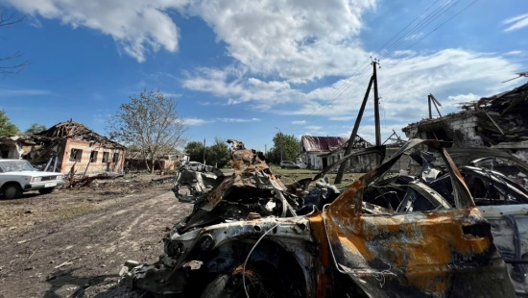Фото: Telegram-канал Вячеслава ГладковаДевять домов разрушены полностью и восстановлению не подлежат. Об этом рассказал в своих социальных сетях губернатор Вячеслав Гладков.

Напомним, сегодня глава региона объезжает приграничные районы, которые пострадали от обстрела со стороны Украины. В Валуйках 9 из 72 домов повреждены настолько, что их будут сносить и отстраивать заново.

«Алгоритм действий остаётся тем же. С завтрашнего дня мой заместитель Владимир Базаров, министр строительства Оксана Козлитина, министр ЖКХ Алексей Ботвиньев и глава округа Алексей Дыбов проведут подомовой обход территории, зафиксируют все разрушения. Ещё раз на месте проговорят с жителями. И там, где это возможно, строительные бригады сразу начнут восстановительные работы», – рассказал **Вячеслав Гладков**.

Кроме того, местным жителям помогут вывезти личные вещи – для этого организуют специальный склад.

«Проговорил на месте с жителями разрушенных домом о том, как и с чем будем помогать. Как и раньше, договариваемся с жителями, что ремонт каждого дома будет снят с контроля только после получения расписки собственника жилья в том, что всё восстановлено в полном объёме и претензий нет. Это же правило касается и личного транспорта», – подчеркнул глава региона.

<https://mirbelogorya.ru/region-news/36-valujki/50391-posle-obstrela-vsu-v-valujkakh-postradali-72-doma.html>

[**Вячеслав Гладков рассказал о разрушенных объектах в селе Красный Хутор**](https://mirbelogorya.ru/region-news/37-belgorod/50388-vyacheslav-gladkov-rasskazal-o-razrushennykh-ob-ektakh-v-sele-krasnyj-khutor.html)

Раздел: [Белгород](https://mirbelogorya.ru/region-news/37-belgorod.html)

Опубликовано: 18.09.2022 11:55

Автор: Екатерина Никулина

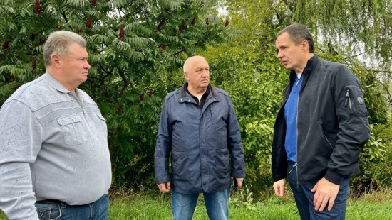Фото: Telegram-канал Вячеслава ГладковаВ результате обстрела ВСУ в селе Красный Хутор пострадали 30 частных домов и один дом культуры. По словам главы региона, два дома придётся отстраивать заново.

«Почти всех жителей села вывезли, часть из них остановилась у родственников, часть сейчас проживает в пунктах временного размещения. Чуть позже обязательно заеду к ним», – рассказал в своём Telegram-канале **Вячеслав Гладков**.

Кроме того, завтра из села в безопасное место вывезут всех домашних животных.

<https://mirbelogorya.ru/region-news/37-belgorod/50388-vyacheslav-gladkov-rasskazal-o-razrushennykh-ob-ektakh-v-sele-krasnyj-khutor.html>

**go31.ru**

**После обстрелов Валуек повреждены 72 дома и полностью разрушены 9 жилищ**

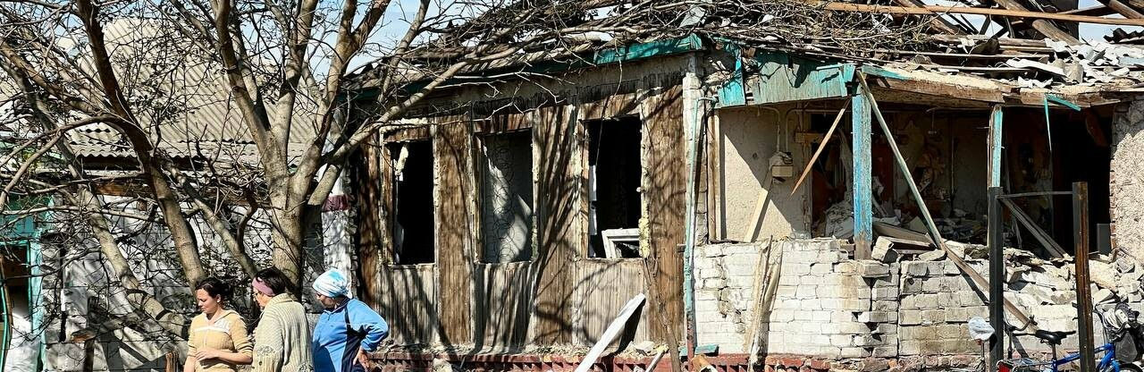

*Губернатор Белгородской области Вячеслав Гладков сообщил в своих соцсетях о результатах*[*обстрела Валуек.*](https://www.go31.ru/news/3463259/vysel-posmotret-i-ubilo-volnoj-glava-obstrelannyh-ukrainoj-valuek-rasskazal-o-gibeli-mestnogo-zitela)

Глава региона назвал последствия обстрела Валуек самыми тяжёлыми после [трагедии 3 июля](https://www.go31.ru/news/story/3007) в Белгороде. По информации губернатора, в городе есть **разрушения в 72 домах**, ещё девять жилищ полностью разрушены и **не подлежат восстанавлению**.

С завтрашнего дня чиновники начнут осмотр домов и зафиксируют все разрушения. Глава Валуек поможет жителям с вывозом личных вещей.

*Проговорил на месте с жителями разрушенных домом о том, как и с чем будем помогать. Как и раньше, договариваемся с жителями, что ремонт каждого дома будет снят с контроля только после получения расписки собственника жилья в том, что все восстановлено в полном объеме и претензий нет. Это же правило касается и личного транспорта,*

– написал Гладков.

<https://www.go31.ru/news/3463931/posle-obstrelov-valuek-povrezdeny-72-doma-i-polnostu-razruseny-9-zilis>

**fonar.tv**

**В Валуйках во время обстрела пострадали 72 дома ФОТО**

*Глава Валуйского горокруга поможет жителям сохранить вещи. В случае необходимости власти организуют для этого склад.*

Губернатор Белгородской области Вячеслав Гладков поделился фото с «самыми тяжёлыми последствиями обстрела со стороны Украины». В воскресенье, 18 сентября, он съездил в Валуйки, чтобы посмотреть, с чем пришлось столкнуться городу во время последнего обстрела украинских военных.

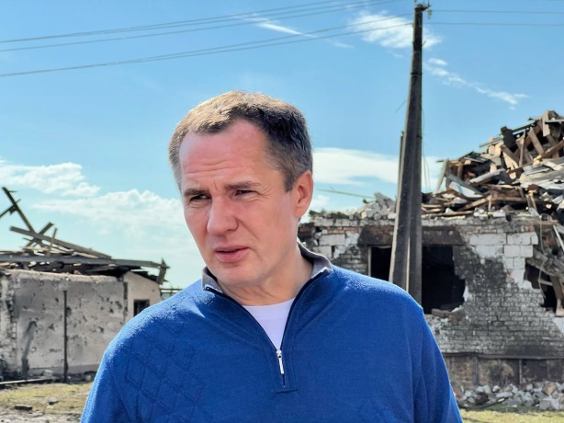

72 дома получили повреждения, из них в девяти они стали фатальными, поэтому эти дома придётся строить заново. Чиновники с 19 сентября начнут обходить каждый двор, чтобы зафиксировать все последствия обстрела, и поговорить с валуйчанами. В некоторых дворах сразу же начнут ремонт.

Глава Валуйского округа Алексей Дыбов поможет жителям вывезти личные вещи и, если им будет нужно, организует склад, где они будут храниться.

*— Проговорил на месте с жителями разрушенных домом о том, как и с чем будем помогать. Как и раньше, договариваемся с жителями, что ремонт каждого дома будет снят с контроля только после получения расписки собственника жилья в том, что все восстановлено в полном объеме и претензий нет. Это же правило касается и личного транспорта, — повторил своё обещание губернатор Белгородской области.*

<https://fonar.tv/news/2022/09/18/v-valuykah-vo-vremya-obstrela-postradali-72-doma-foto>

**oskol.city**

# В Старом Осколе водитель иномарки сбил пешехода и скрылся с места ДТП

СЕГОДНЯ, 14:02 [ПРОИСШЕСТВИЯ](https://oskol.city/news/incidents/)

279



Фото:пресс-служба УГИБДД России по Белгородской области

## Его удалось задержать, но от прохождения медосвидетельствования он отказался.

**17 сентября** около**21:10**в районе дома № 5 на пр-те Губкина сбили пешехода. По данным ГИБДД, SKODA наехала на человека, когда он переходил проезжую часть по нерегулируемому пешеходному переходу, после чего скрылась с места ДТП.

Правоохранителям удалось разыскать водителя – им оказался 27-летний староосколец, лишённый водительских прав. В **июле 2022 года** его уже привлекали к ответственности за управление автомобилем в состоянии опьянения по **ч. 1 ст. 12.8 КоАП РФ**, а в этот раз от прохождения медосвидетельствования наотрез отказался. Теперь ему грозит уголовное дело.  
Источник: <https://oskol.city/news/incidents/87301/?backurl=%2Fnews%2F%3Fcount%3D10%26from%3D87301%26section%3D%26nav%3D1>

**bel-pobeda.ru**

# Губернатор Белгородской области Вячеслав Гладков побывал на месте разрушений в Валуйках

Вчера, 14:37Политика

Фото: Пресс-служба губернатора и правительства Белгородской области

## Подомовой обход показал, что в 72 жилых домах есть разрушения различной степени тяжести.

Губернатор Белгородской области **Вячеслав Гладков** побывал на месте разрушений в Валуйках. По словам главы региона, на сегодняшний день это самые тяжёлые последствия от обстрела со стороны Украины после города Белгорода 3 июля.

Подомовой обход показал, что в **72 жилых домах** есть разрушения различной степени тяжести. По девяти домам будет проводиться дополнительная экспертиза.

С завтрашнего дня заместитель губернатора **Владимир Базаров**, министр строительства **Оксана Козлитина**, министр ЖКХ **Алексей Ботвиньев** и глава Валуйского округа **Алексей Дыбов** проведут подомовой обход территории и зафиксируют все разрушения. Там, где это возможно, строительные бригады сразу начнут восстановительные работы.

Также губернатор отдельно дал поручение Алексею Дыбову помочь жителям вывезти личные вещи и, если это необходимо, организовать складское помещение под хранение.

**«Проговорил на месте с жителями разрушенных домом о том, как и с чем будем помогать. Как и раньше, договариваемся с жителями, что ремонт каждого дома будет снят с контроля только после получения расписки собственника жилья в том, что все восстановлено в полном объеме и претензий нет. Это же правило касается и личного транспорта», - пояснил губернатор.**

<https://bel-pobeda.ru/news/politika/2022-09-18/gubernator-belgorodskoy-oblasti-vyacheslav-gladkov-pobyval-na-meste-razrusheniy-v-valuykah-294287>

**znamya31.ru**

# Вячеслав Гладков посетил село Красный Хутор Белгородского района

Вчера, 11:29Общество

Фото: t.me/vvgladkov

## В течение нескольких дней село находилось под обстрелами ВСУ.

Губернатор Белгородской области посетил село Красный Хутор. Последние несколько дней оно находилось под обстрелами со стороны Украины.

**«По данным главы поселения, в Красном Хуторе есть разрушения в 30 домовладениях и 1 ДК. Два дома придётся отстраивать заново. Почти всех жителей села вывезли, часть из них остановилась у родственников, часть сейчас проживает в пунктах временного размещения. Чуть позже обязательно заеду к ним. Завтра организуем вывоз из села домашних животных: у кого-то это коровы, у кого-то собаки и кошки», - сообщил Вячеслав Гладков в своём телеграм-канале.**

Также губернатор сообщил о переводе на дистанционное обучение всех школ, находящихся в **10 км** от границы.  В детских садах будут работать дежурные группы.

<https://znamya31.ru/news/obshestvo/2022-09-18/vyacheslav-gladkov-posetil-selo-krasnyy-hutor-belgorodskogo-rayona-294278>

**val-zvezda31.ru**

# Губернатор Белгородской области Вячеслав Гладков встретился с жителями разрушенных домов в Валуйках

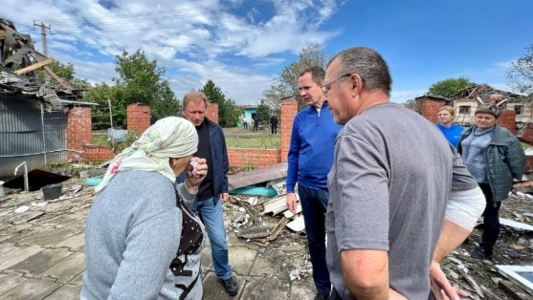

Вчера, 14:44ОбществоФото: t.me/vvgladkov

## Сегодня глава региона объезжает приграничные районы, в которых были обстрелы со стороны ВСУ.

Губернатор **Вячеслав Гладков** побывал в Валуйках. Он встретился с местными жителями, которые пострадали в результате обстрела со стороны ВСУ.

**«На сегодняшний день это, наверное, самые тяжёлые последствия от обстрела со стороны сопредельного государства после Белгорода 3 июля. Подомовой обход показал, что в 72 жилых домах есть разрушения различной степени тяжести. По девяти домам будет проводиться дополнительная экспертиза, но уже сейчас видно, что восстановлению они не подлежат. Только сносить и строить новое жильё»,  - заявил глава региона.⠀**

Вячеслав Гладков напомнил, что завтра его заместитель **Владимир Базаров**,  региональные министры **Оксана Козлитина**, **Алексей Ботвиньев** и глава администрации округа **Алексей Дыбов** проведут подомовой обход территории и зафиксируют все разрушения. Они также пообщаются ещё раз с населением. И там, где это будет возможно, стройбригады приступят к восстановительным работам.

Также губернатор дал отдельное поручение Алексею Дыбову  помочь валуйчанам вывезти личные вещи и, если это необходимо, организовать склады под их хранение.

**«Пообщался с жителями разрушенных домов о том, как  будем им помогать. Как и раньше, договариваемся с населением, что ремонт каждого домовладения будет снят с контроля только после получения расписки собственника в том, что всё восстановлено в полном объёме и претензий нет. Это же правило касается и личного автотранспорта»,  - подытожил Вячеслав Гладков.**

<https://val-zvezda31.ru/news/obshestvo/2022-09-18/gubernator-belgorodskoy-oblasti-vyacheslav-gladkov-vstretilsya-s-zhitelyami-razrushennyh-domov-v-valuykah-294288>